TEST DE EVALUARE SUMATIVĂ

Domeniul de pregătire profesională: Construcţii, instalaţii şi lucrări publice
Calificarea: Tehnician desenator pentru construcţii şi instalaţii
Clasa a X-a
Modulul I: Desen pentru construcţii şi lucrări publice

Unitatea de rezultate ale învățării 3: Utilizarea reprezentărilor convenţionale în scopul realizării lucrărilor de construcţii, instalaţii şi lucrări publice

Rezultatele învățării

Cunoștințe:
3.1.10. Utilizarea reprezentărilor convenţionale în scopul realizării planurilor simple pentru construcţii, instalaţii şi lucrări publice

Abilități:

3.2.8. Transformarea la scară a diferitelor mărimi ale unor obiecte reale în scopul reprezentării grafice a acestora
3.2.9. Citirea reprezentărilor grafice ale elementelor de construcţii, lucrări publice şi a schemelor de instalaţii pe baza reprezentărilor convenţionale
3.2.10. Reprezentarea grafică la scară, a planurilor unor încăperi ale construcţiilor, a schemelor de instalaţii şi a schemelor de căi de comunicaţii, folosind tipurile de linii, semnele convenţionale şi regulile de cotare specifice

Atitudini:
3.3.1. Asumarea responsabilităţii pentru realizarea sarcinilor de lucru.
3.3.3. Realizarea în mod autonom de schiţe în scopul realizării de reprezentări grafice la scară

CONŢINUTURI
1. Elemente de standardizare:formate, linii, scări, simboluri convenţionale, cotare
2.Tipuri de planuri de arhitectură
3.Tipuri de detalii de arhitectură

OBIECTIVE:
Măsura în care elevul este capabil:
- Să aplice elementele de standardizare în realizarea desenelor de construcţii
- Să interpreteze planuri şi detalii de arhitectură
- Să aplice regulile de reprezentare la realizarea planurilor şi secţiunilor verticale
- Să analizeze planuri de arhitectură în vederea întocmirii desenelor de execuţie

Matricea de specificaţii

Structura testului este următoarea:

Subiect I: 10 itemi – I.1.1, I.1.2, I.1.3, I.2.1, I.2.2, I.2.3, I.3, I.4.1, I.4.2, I.4.3
Subiect II: 2 itemi – I.5, I.6
Subiect III: 1 itemi – I.7

Niveluri cognitive  Conţinuturi | cunoaştere | înţelegere | aplicare | analiză | Total itemi | %  punctaj
C1.Elemente de standardizare:formate, linii, scări, simboluri convenţionale, cotare | 1 item  I.1.1(3p) | 3 item  I.2.1(2p)  I.2.3(2p)  I.3(8p) |  |  | 2  (15p) | 16,7
C2. Tipuri de planuri de arhitectură | 1 item  I.1.2(3p) | 2 itemi  I.4.1(4p)  I.4.2(4p) | 1 item  I.5(10p) | 1 item  I.7.1(26p) | 5  (47p) | 52,2
C3.Tipuri de detalii de arhitectură | 1 item  I.1.3(3p) | 2 itemi  I.2.2(2p)  I.4.3(4p) | 1 item  I.6(19p) |  | 4  (28p) | 31,1
Total itemi | 3  (9p) | 7  (26p) | 2  (29p) | 1  (26p) | 13  (90pct) | 100
% punctaj | 10 | 28,9 | 32,2 | 28,9 | 100

Test de evaluare sumativă

Numele şi prenumele elevului: ..............................................................
Data susţinerii testului : ....................................................

• Pentru rezolvarea corectă a tuturor cerinţelor se acordă 90 de puncte.Din oficiu se acordă 10 puncte.
• Timpul efectiv de lucru este de 50 de minute.

SUBIECTUL I - 35 de puncte

I.1. Citiţi enunţurile de mai jos şi încercuiţi varianta de răspuns considerată corectă
9 puncte
- Linia ajutătoare, ca element al cotării, este linia:
- deasupra căreia se înscrie cota;
- delimitează grafic dimensiunile ce se cotează;
- indică trimiterea la un detaliu
- precizează pe desen elementul la care se referă o prescripţie;

2. Planurile unei construcţii sunt secţiuni orizontale obţinute prin secţionarea clădirii cu un plan orizontal imaginar la o înălţime de:
- 0,80 ÷ 0,90 m;
- 1,10 ÷1,20 m;
- la nivelul ± 0.00;
- la nivelul planşeului.

3. În planul şarpantei, conturul acoperişului se face după:
- linia streaşinii (linia picăturii);
- linia de delimitare a trotuarului;
- jgheaburi.
- pereţii exteriori;

I.2. Citiţi cu atenţie enunţurile de mai jos şi stabiliţi valoarea de adevăr notând în dreptul fiecăruia litera A, dacă apreciaţi că enunţul este adevărat sau litera F, dacă consideraţi că enunţul este fals.
6puncte
1.______ O cotă notată 32⁵ = 32 cm şi 5 mm
2.______ Detaliile se întocmesc la aceaşi scară cu planurile.
3.______ La reprezentarea construcţiilor metalice toate cotele se expimă în milimetri.

I.3. Pentru dimensiunea reală de 3m, stabiliţi corespondenţa între scara de reprezentare din colana A şi lungimea corespunzătoare reprezentată pe desen din coloana B . Corelarea o treceţi în tabelul alăturat

8puncte

Scara | Dimensiunea la scară
1) 1:10 | a) 6 cm
2) 1:20 | b) 15 cm
3) 1:50 | c) 30 cm
4) 1:100 | d) 6mm
 | e) 3 cm

1 | 2 | 3 | 4

I.4. Completaţi spaţiile libere din enunţurile de mai jos, asfel încât să obţineţi enunţurile adevărate
12puncte

1. Schiţa se numeşte de............(1)..........., când reprezintă un obiect existent.
2. Planurile sunt secţiuni .............(2)................, prin construcţii
3. Desenarea elementelor faţadelor începe de la..........(3)....................până la coama acoperişului

SUBIECTUL II – 29 de puncte

I.5. Priviţi cu atenţie desenul de mai jos şi apoi răspundeţi următoarelor cerinţe:

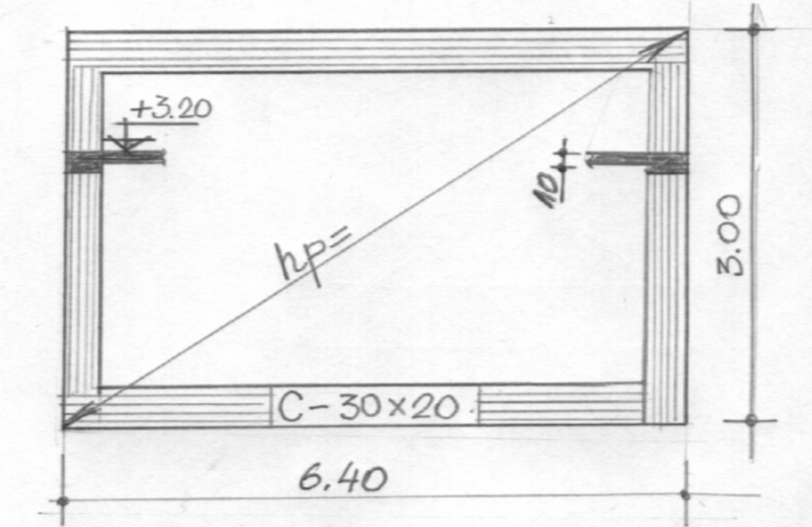 10 puncte
- Precizaţi ce reprezintă desenul
- Indicaţi semnificaţia simbolului C – 30 x 20
- Determinaţi valoarea grosimii plăcii, notată cu h_{p}

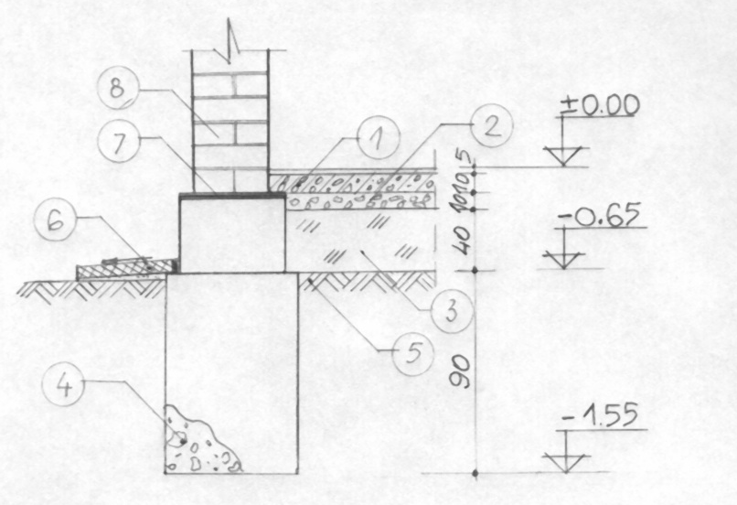
I.6. Priviţi cu atenţie detaliul de fundaţie continuă din figura de mai jos şi apoi rezolvaţi următoarele :

19 puncte

a. Denumirile materialelor folosite notate cu cifre de la 1-8 în funcţie de reprezentările convenţionale :

1 ____________________ 5 _____________________

2 ____________________ 6 _____________________

3 ____________________ 7 _____________________

4 ____________________ 8 _____________________

b. Reprezentarea pe schiţă a cotei + 0.00
c.Reprezentarea pe schiţă cu simbolul adecvat a cotei terenului natural şi a tălpii fundaţiei

SUBIECTUL III– 26 de puncte

I.7. Pentru schiţa din figura de mai jos se cunosc următoarele elemente :
26 puncte
- grosimea pereţilor exteriori de 30 cm şi a celor interiori de 25 cm
- dimensiunea golurilor de ferestre ( duble ) cu parapetul de 90 cm 1.50 x 1.50
- dimensiunea golului uşii exterioare de 1.00 x 2.10 şi a celor interioare de 90 x 2.10

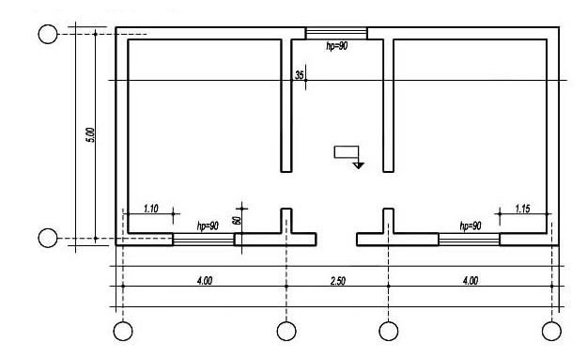

În urma analizei schiţei rezolvaţi pe foaia de lucru următoarele cerinte:
- notaţi axele de trasare
- completaţi cotarea exterioară
- completaţi cotarea interioară
- reprezentaţi pe plan uşile

BAREM DE CORECTARE ŞI NOTARE

SUBIECTUL I – 35 de puncte
I .1 - 9 puncte
1-b; 2-b; 3-a
Pentru fiecare răspuns corect se acordă 3 puncte, iar pentru răspuns incorect sau lipsa acestuia 0 puncte

I.2. - 6 puncte
1-A, 2-F, 3-A
Pentru fiecare răspuns corect se acordă 2 puncte, iar pentru răspuns incorect sau lipsa acestuia 0 puncte

I.3. - 8 puncte

1 | 2 | 3 | 4
c | b | a | e

Pentru fiecare răspuns corect se acordă 2 puncte, iar pentru răspuns incorect sau lipsa acestuia 0 puncte

I.4. - 12puncte
1) releveu; 2) orizontale; 3) linia terenului
Pentru fiecare răspuns corect se acordă 4 puncte, iar pentru răspuns incorect sau lipsa acestuia 0 puncte

SUBIECTUL II – 29 de puncte
I.5. – 10 puncte
- plan cofraj planşeu 2p
Pentru răspuns corect se acordă 4 puncte, iar pentru răspuns incorect sau lipsa acestuia 0 puncte

- centură din beton cu lăţimea de 30 cm şi înălţimea de 20 cm 4p
- h_{p} = 10cm 4p
Pentru fiecare răspuns corect se acordă 4 puncte, iar pentru răspuns incorect sau lipsa acestuia 0 puncte

I.6. - 19 puncte

a. Denumirile materialelor folosite, funcţie de reprezentările convenţionale 8 puncte

1. beton armat monolit 5. teren natural
2. pietriş 6. beton prefabricat
3. umplutură de pământ 7. hidroizolaţie
4. beton simplu 8. zidărie
Pentru fiecare element identificat corect se acordă 1 punct, iar pentru răspuns incorect sau lipsa acestuia 0 puncte

b.Reprezentarea pe schiţă a cotei + 0.00 3 puncte
Pentru reprezentarea corectă se acordă 3 puncte, iar pentru răspuns incorect sau lipsa acestuia 0 puncte

c. Reprezentarea pe schiţă cu simbolul adecvat a cotei terenului natural şi a tălpii
fundaţiei 2x4puncte= 8 puncte
Pentru reprezentarea corectă se acordă 8 puncte, pentru răspuns parţial corect 4 puncte, iar pentru răspuns incorect sau lipsa acestuia 0 puncte

SUBIECTUL III – 26 de puncte

I.7. - 26 puncte

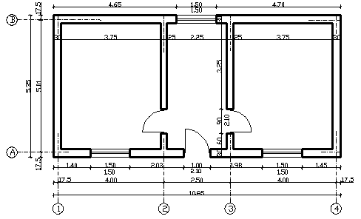

Barem de notare: 26puncte
1. Marcarea axelor pereţilor .............................. 4 puncte
2. Corectitudinea cotării exterioare .................. 6x 2puncte =12puncte
3. Corectitudinea cotării interioare ................... 2x2puncte =4puncte
4. Reprezentarea şi cotarea golurilor de uşi şi ferestre ...... 6 puncte

Pentru reprezentarea corectă se acordă 26 puncte, pentru răspuns parţial corect se acordă punctajul corespunzător baremului de mai sus, iar pentru răspuns incorect sau lipsa acestuia 0 puncte

Conversia punctaj test-notă
Pentru stabilirea notei se va proceda astfel:
- Se însumează punctele accumulate şi se adună cele 10 puncte din oficiu.
- Nota se obţine prin împărţirea punctajului total la 10.

